Drodzy Rodzice, Kochani Przedszkolacy
w tygodniu 4-8.05.2020r.
tematem kompleksowym będzie Moja miejscowość, mój region
Środa 6.05.2020r.- Najpiękniejsze miejsce świata

Środę zaczynamy od przypomnienia sobie hymnu naszego przedszkola.

HYMN PRZEDSZKOLA
Są na świecie ogromne wieżowce,
Autostrady i duże ulice,
Tyle domów i mieszkań i ludzi
Że paluszków nie starczy by zliczyć.

Ref.
Ale jedno jest przedszkole w Czarnymlesie,
To przedszkole które Calineczka zwie się
Tu gdzie każde dziecko śmieje się do dziecka
I gdzie uśmiech tak się toczy jak piłeczka.

Są przedszkola jak chatki z piernika.
Okna mają wesołe jak słońce
A w ogródku drewniane koniki
I huśtawki na wietrze tańczące.

Ref.
Ale jedno jest przedszkole w Czarnymlesie,
To przedszkole które Calineczka zwie się
Tu gdzie każde dziecko śmieje się do dziecka
I gdzie uśmiech tak się toczy jak piłeczka.

Teraz zabawimy się w projektantów, którzy nie będą projektować ubrania tylko zaprojektujemy HERB NASZJE MIEJSCOWOŚCI.

Herb to znak rozpoznawczy danego Miasta czy Gminy. W herbie znajdują się znaki czy też symbole które opisują dan region. Niżej wklejam Wam Herb Warszawy, Poznania i Wrocławia oraz naszej GMINY PRZYGODZICE w której znajduje się nasze przedszkole. Przyjrzyjcie im się uważnie a następnie pomyślcie chwilę co może opisywać wasza miejscowość w której mieszkacie i zaprojektujcie swój Herb.

W załączniku szablon herbu do uzupełnienia.

Życzymy owocnej pracy i czekamy na wasze zdjęcia. Pozdrawiamy

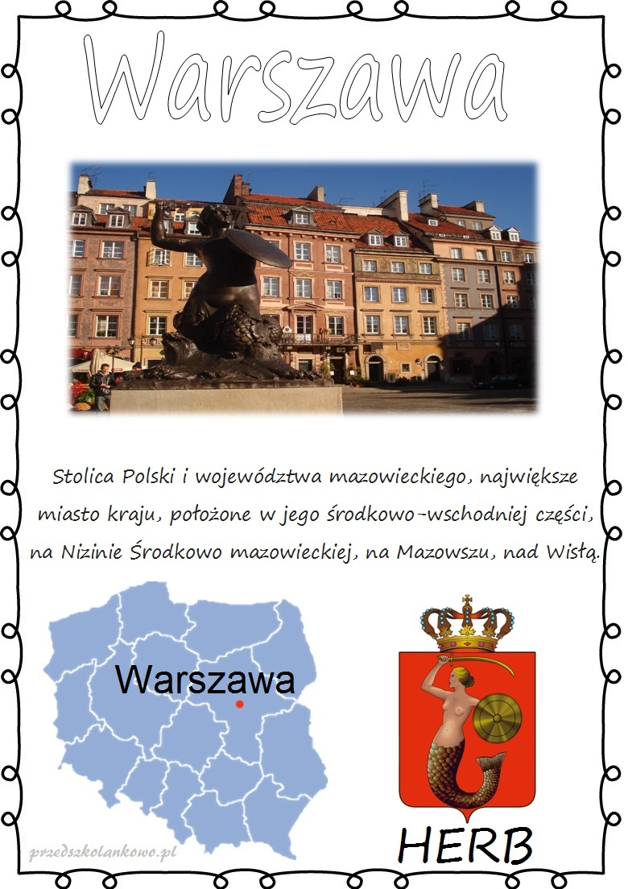

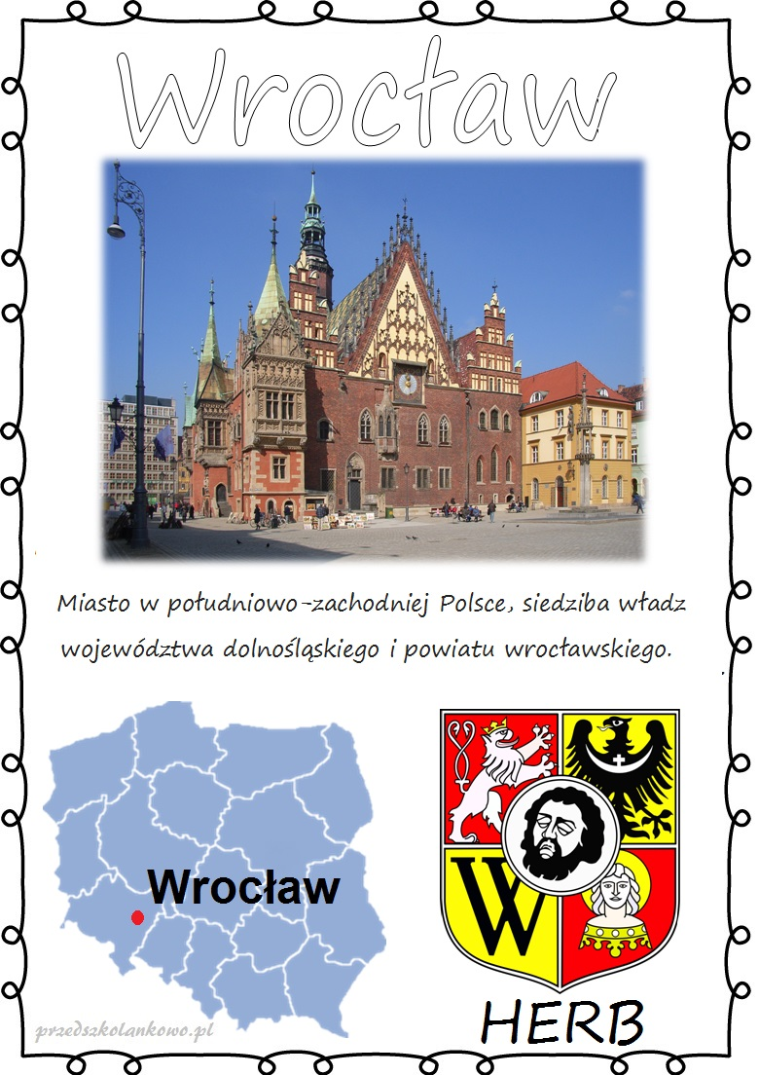

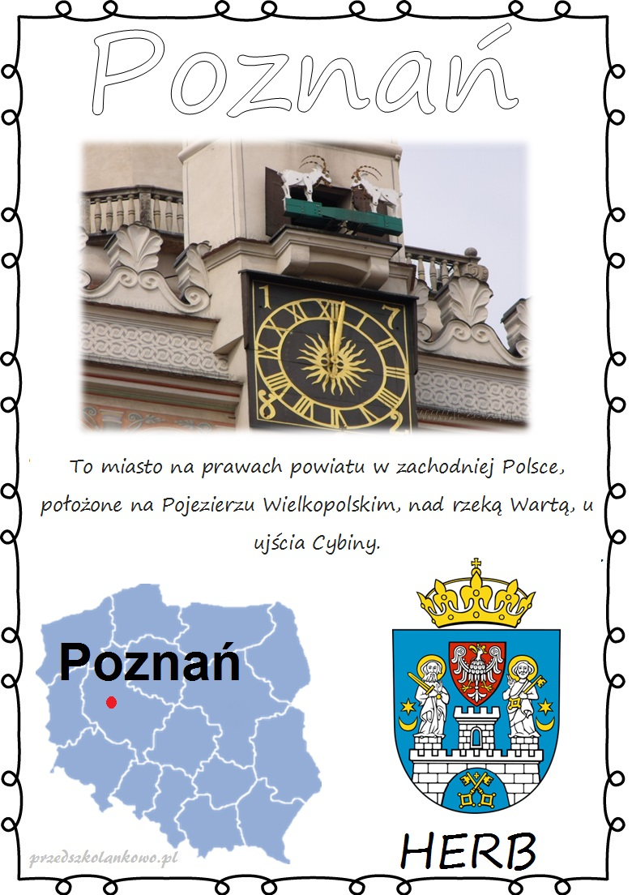

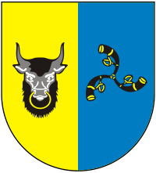HERB GMINY PRZYGODZICE

